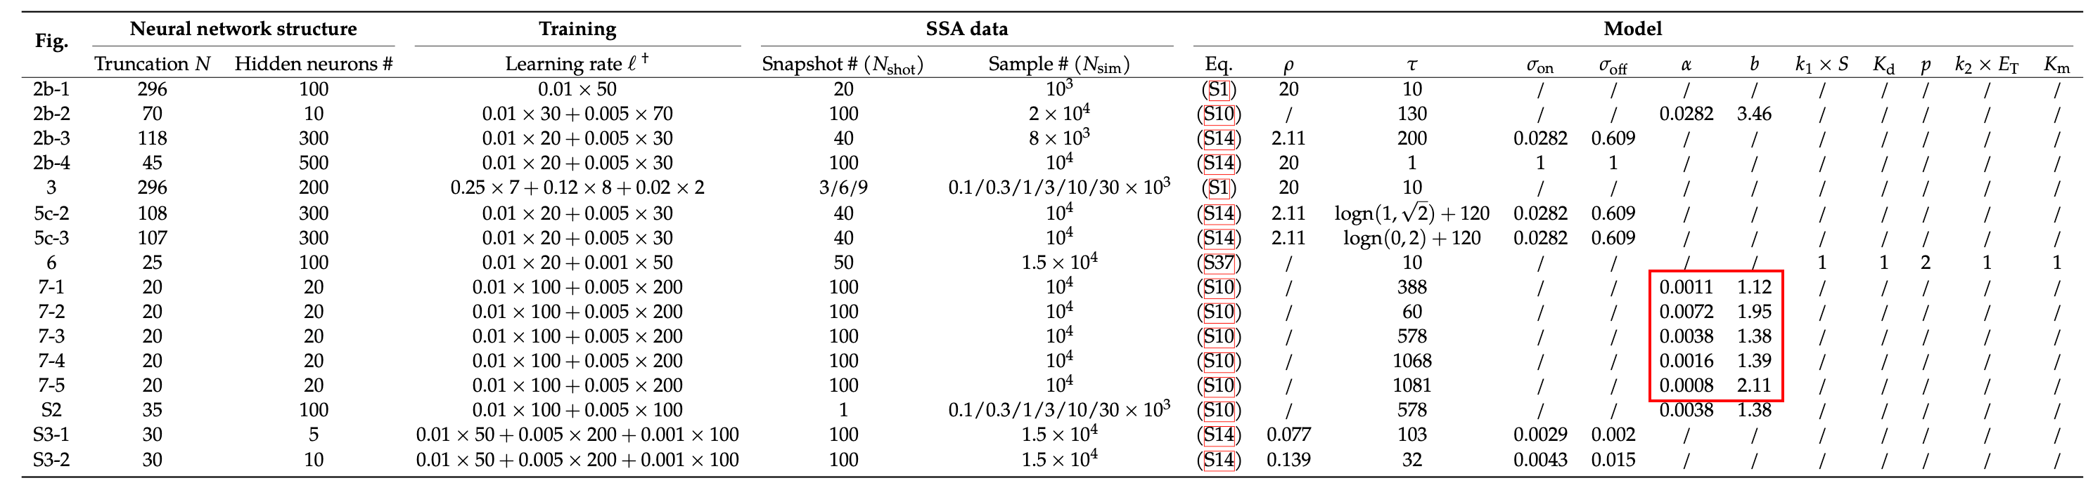

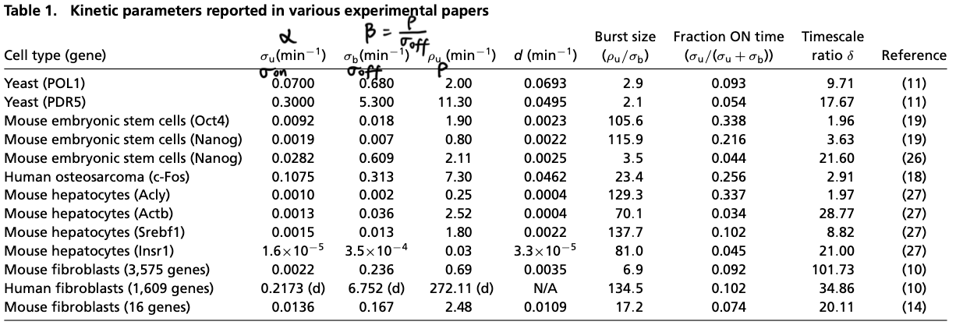

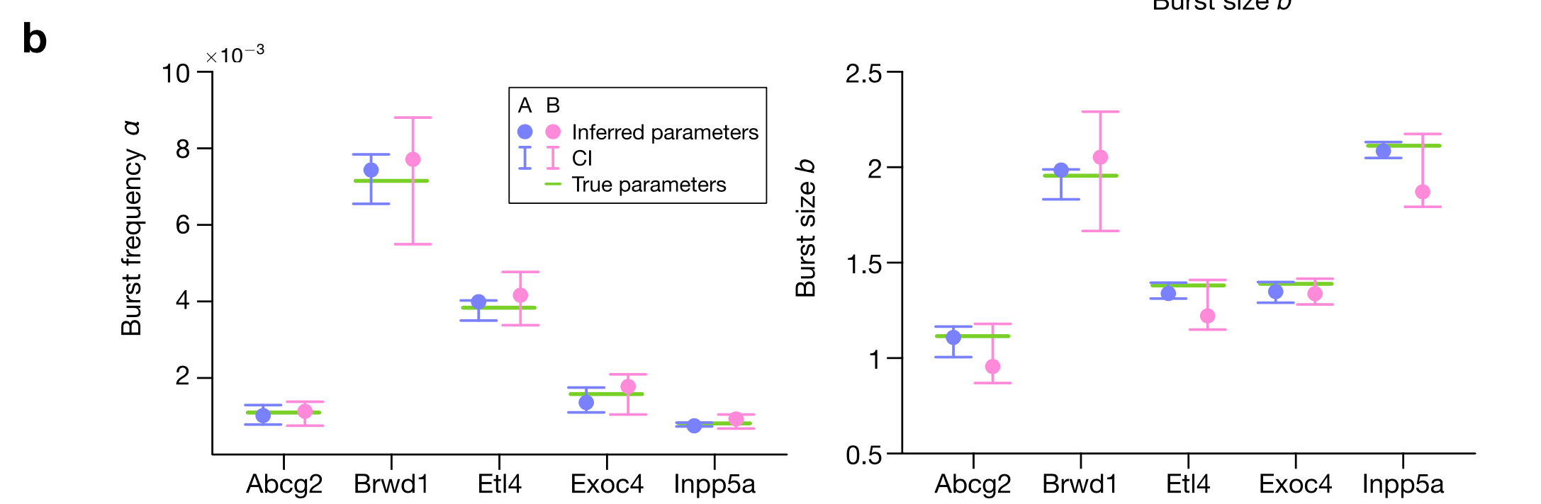

按照nc的取值

先用Erlang分布做实验，先确定Attribute的线性关系，\alpha = 0.0282，\beta = 3.46

a 最小取1，30往上的话SSA分布的差距就变得很小了

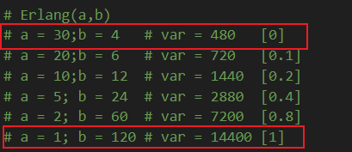

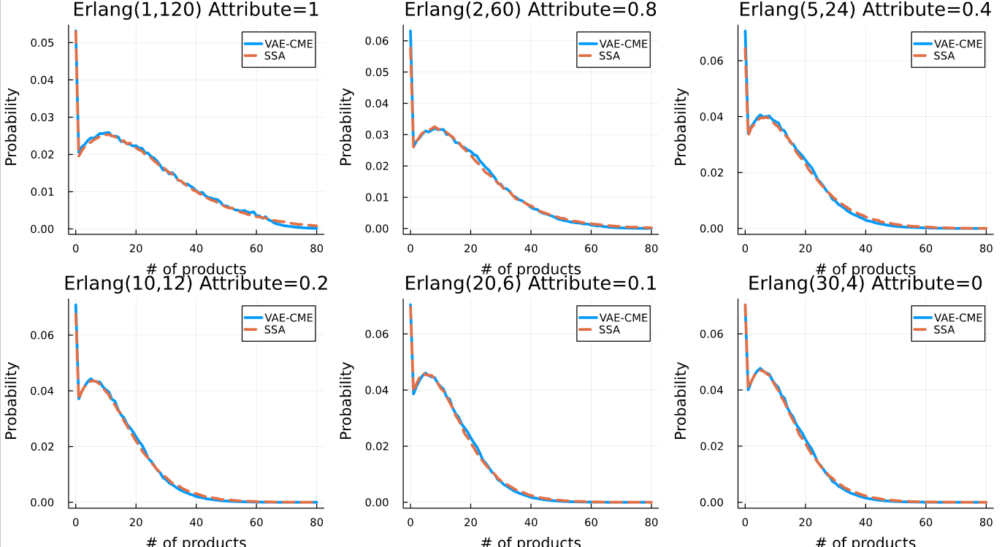

难以找出其线性关系诶

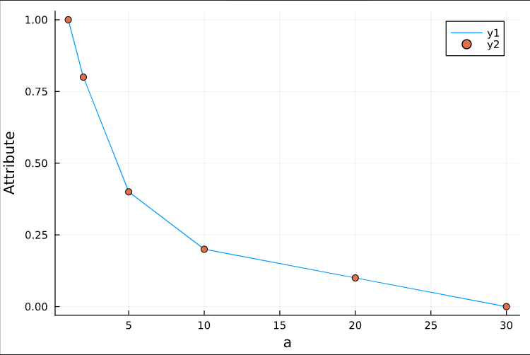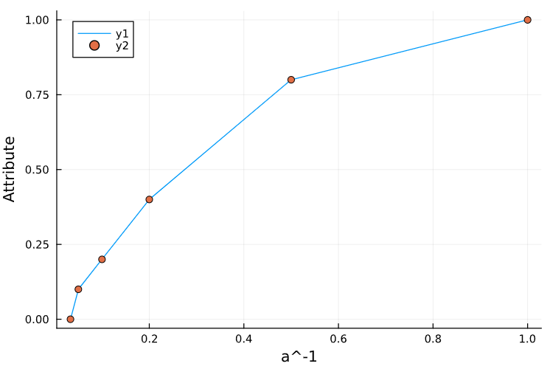

另外，增加数据的想法，似乎不太可行

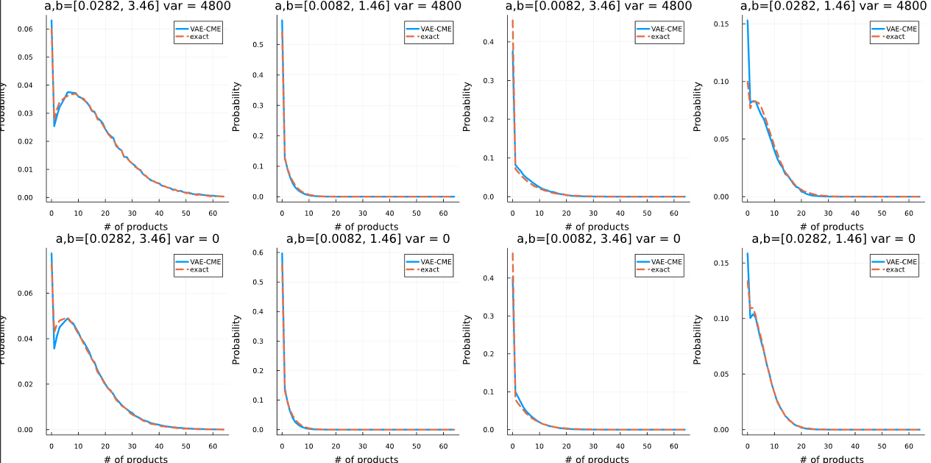

拟合效果不尽人意

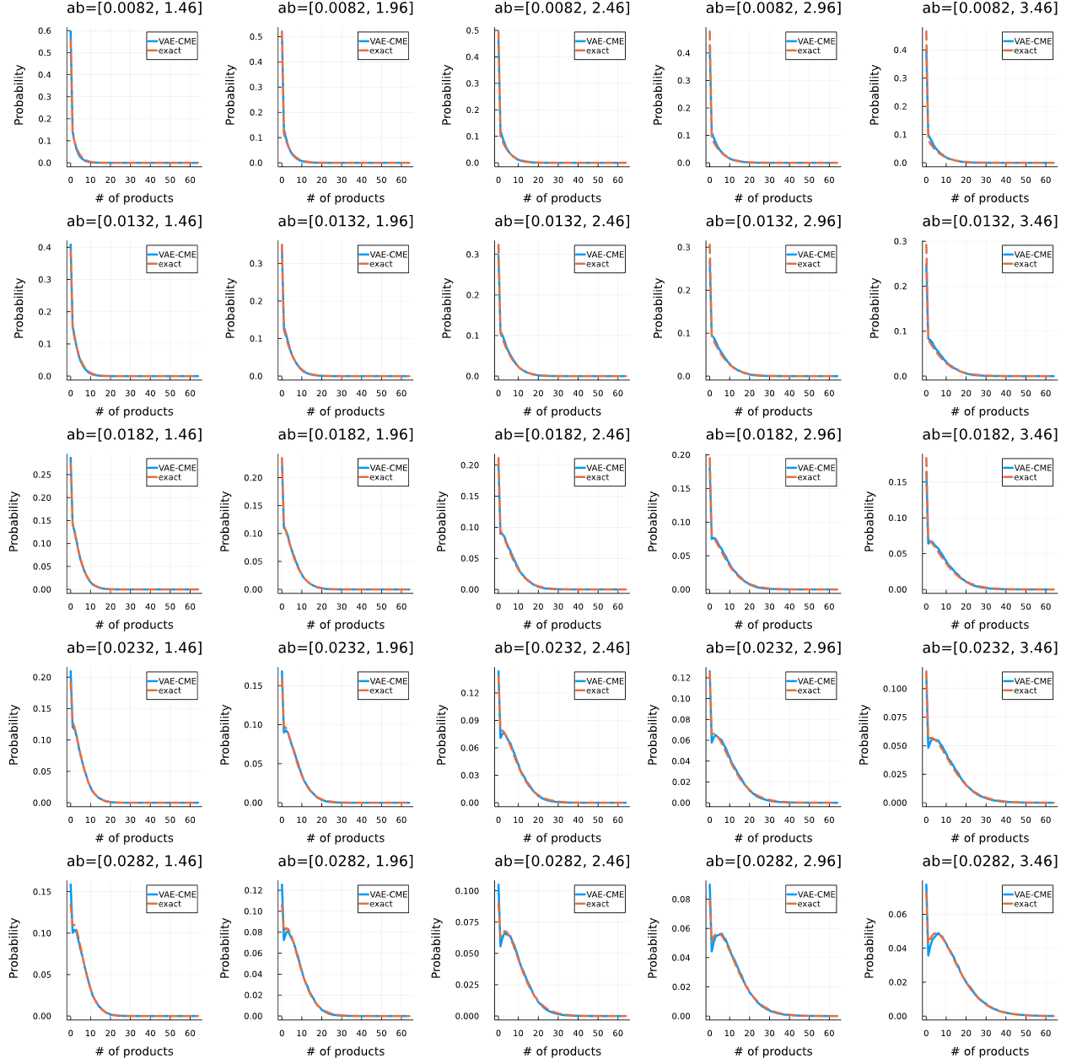

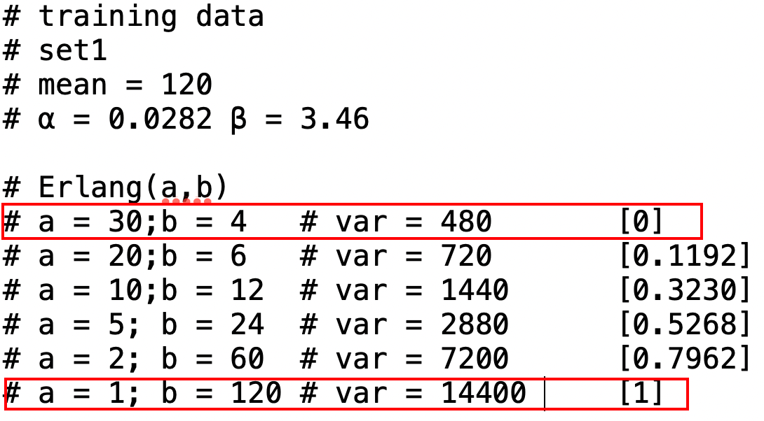

对alpha和beta为固定值的情况进行了Inference的测试，红色框框为训练集，中间4组为做Inference的数据，数据量是5000次SSA，在Inference中如果仅仅预测方差一个变量，效果还可以

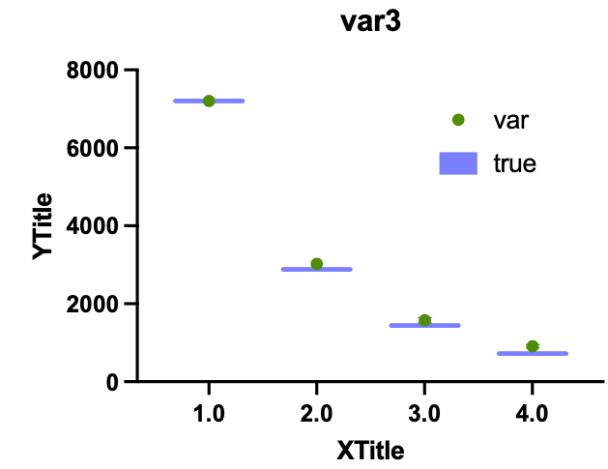

但如果预测alpha beta var三个值的时候，效果感觉差点意思

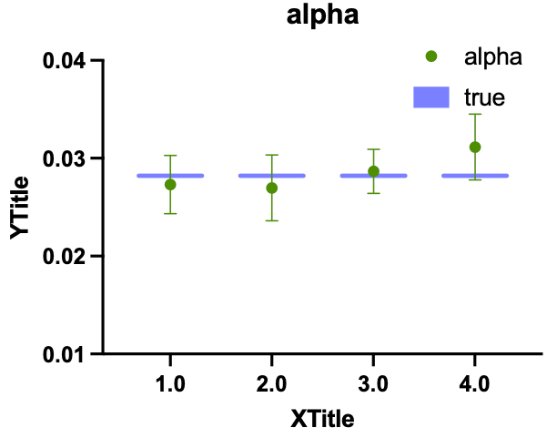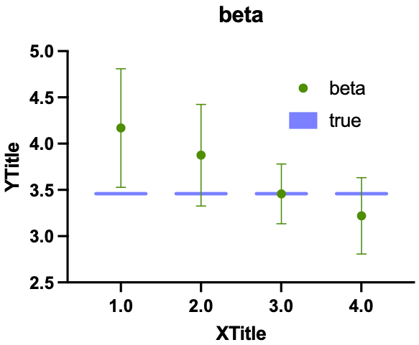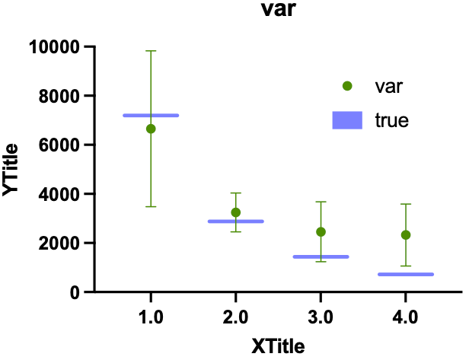

所有初始值设置为真值时的Inference效果

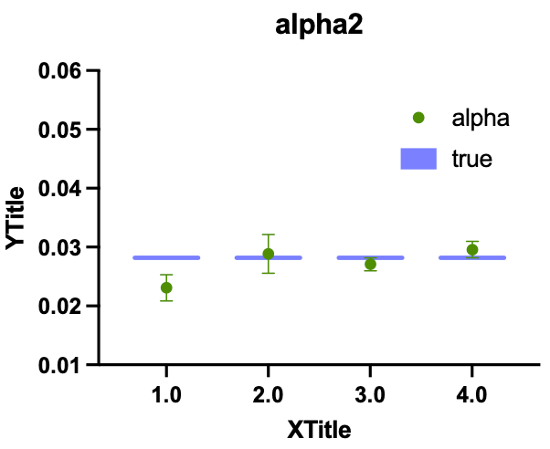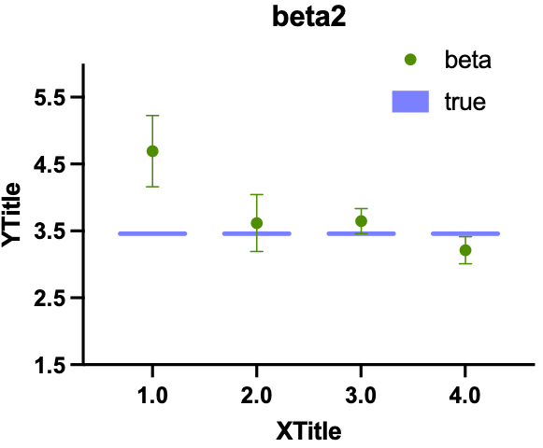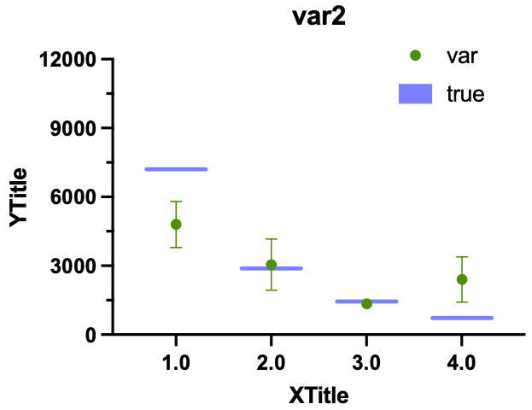

增加了一组，erlang(5,24) Attribute = 0.52，训完之后按照log的线性关系，预测几乎严丝合缝，说明确实是log的线性关系

